Accelerated pubertal tempo in a 46,XY aromatase-deficient patient
Costanzo Mariana ¹, Garcia-Feyling José³, Saraco Nora^{1,2}, Marino Roxana¹, Pérez Garrido Natalia¹, Touzon Maria Sol¹, Viterbo Gisela¹, Lazzati Juan Manuel¹, Patiño Hellem Carolina¹, Mattone Celeste¹, Maceiras Mercedes¹, Belgorosky Alicia^{1, 2}, Guercio Gabriela ^{1,2}
1 Servicio de Endocrinología, Hospital de Pediatría Garrahan, Buenos
Aires, Argentina
2 Consejo Nacional de Investigaciones Científicas y Técnicas (CONICET), Argentina
3 Hospital Regional de Concepción, Tucumán, Argentina

Corresponding Author: Alicia Belgorosky, MD, PhD. Servicio de Endocrinología, Hospital de Pediatría Garrahan, Combate. de los Pozos 1881, Buenos Aires, Argentina. C1245AAM. e-mail: abelgo12345@gmail.com. Phone: +5441143080034/Fax: +541143085325

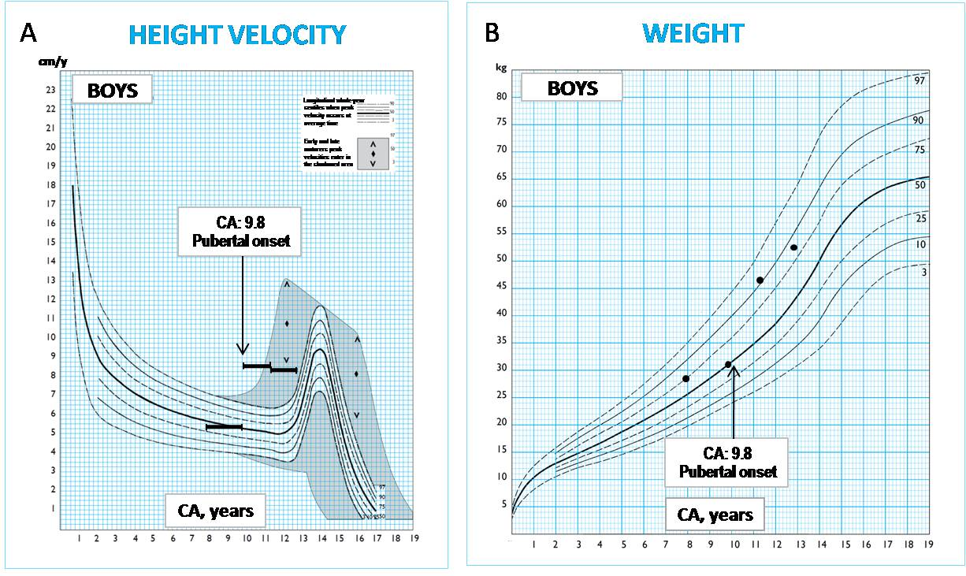

Supplementary Figure 1A Height velocity chart (International references, 43) 1B Weight chart (Argentinian references, 43). CA: chronological age. The onset of puberty is highlighted in boxes.

